МОСКОВСКИЙ ФИЗИКО-ТЕХНИЧЕСКИЙ ИНСТИТУТ.
ФАКУЛЬТЕТ НАНО-,БИО-,ИНФОРМАЦИОННЫХ И КОГНИТИВНЫХ ТЕХНОЛОГИЙ.

Документация приложения “GAN workflow vizualizer”

Андроненко Андрей. Группа 4103.

Generative Adversarial Networks workflow visualization.

Добро пожаловать в документацию для моей программы, предназначенной для

визуализации процесса обучения генеративной моделе на примере датасета из черно

белых картинок нулей 8х8. Программа поддерживает сохранение и загрузку весов

модели, обученной с ее помощью.

Преамбула.

Данная программа является моим институтским проектом. В основе программы лежат

так называемые Generative Adversarial Networks – нейросетевые алгоритмы позволяющие

генерировать на основе изображений обьектов новые картинки с данными обьектами.

Новые картинки генерятся из шума заданного каким либо фиксированным

распределением (в моем случае – нормальным). Обращаю внимание на то, что

сгенерированные картинки не повторяют те, на которых алгоритм тренировался. Т.е. в

результате мы получаем совершенно новые изображения того же обьекта

В качестве тренировочного датасета я выбрал картинки нулей 8х8 пикселей (всего 149

картинок). Описание архитектуры модели можно найти в презентации.

Как работать с программой.

1. Запустите программу и удостоверьтесь в том, что на экране возникло окно вида

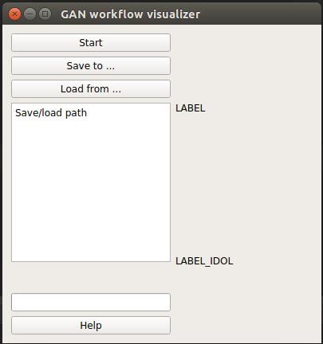

В окне с текстом Save/load path будут отображаться текущие пути для загрузки или

сохранения весов модели. По умолчанию оба пути обращаются к файлу Default.pkl,

находящемуся в локальной директории программы.

2. Чтобы поменять путь для загрузки весов модели нажмите кнопку Load from …

Должно открыться такое окно:

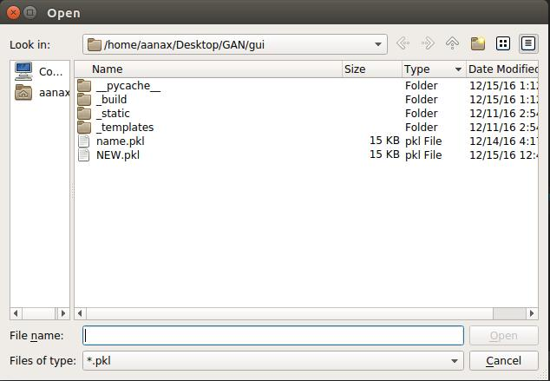

В данном окне вам следует выбрать файл с весам модели, который вы хотите загрузить.

Обратите внимание на то, что файл должен иметь расширение .pkl .

Вместе с программой ползователю предоставляется набор предобученных весов name.pkl .

После выбора файла и нажатия кнопки Open. В окне Save/load path должна измениться

информация о выбранных путях:
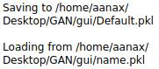

3. Чтобы поменять путь для загрузки весов модели нажмите кнопку Load from …

Должно открыться такое окно:

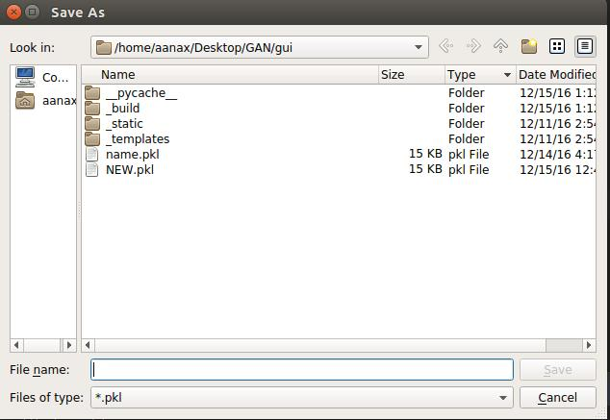

В данном окне вам следует ввести имя файла \ выбрать файл, куда вы хотите сохранять

веса модели в процессе обучения.

Обратите внимание на то, что файл должен иметь расширение .pkl .

5. Теперь можно запускать программу. Для запуска работы программы пользователю

следует нажать на кнопку с надписью Start. После нажатия на кнопку с надписью Start в

поле LABEL IDOL и поле LABEL должны появится картинки.

Картинка в поле LABEL_IDOL (нижняя) демонстрирует пользователю случайный пример из тренировочной выборки, чтобы пользователь понял, подобие какого образа

модель пытается сгенерировать.

Картинка в поле LABEL показывает текущее предсказание модели. В процессе обучения

предсказания модели меняются и пользователь может наблюдать это. Модель можно

считать обучившейся, когда сгенерированные моделью образы начинают визуально

напоминать желаемые.

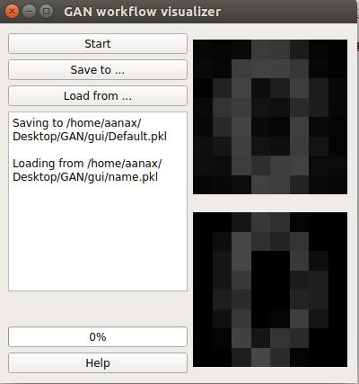
Для примера приводится скриншот работающей программы:

Внизу над кнопкой Help. Находится строка состояния, показывающая, сколько эпох из

500 пройдено (500 – максимальное кол во эпох в программе). Когда показатель строки

состояния дойдет до 100% обучение закончится.

6. Вот и все! Вы можете умиротворенно наблюдать за процессом обучения сети. Если у

вас возникнут какие либо вопросы, то вы можете нажать на кнопку Help и в вашем

браузере откроется сайт с вспомогательной информацией, где вы , возможно, сможете

найти интересующие вас ответы.

Использованные инструменты:

Питон версии 3.5.2

Библиотеки:

PyQt5 (Графический интерфейс)

Keras with Theano backend (Нейросети)

Numpy (Работа с матрицами, массивами)

Joblib (Загрузка и сохранение в формат .pkl)

PIL (Работа с картинками)

webbrowser (Браузер)

